Citizen Open House im Technologiezentrum Ost:

Durchgängig automatisierte Drehmaschine in der „Werkstatt der Innovationen“

Citizen entfaltet Synergien mit hochkarätigen Technologiezulieferern

**Wie sieht die Zukunft der Teilefertigung aus? Welche Trends prägen die Branche und wer setzt die Maßstäbe? Diese Fragen standen u.a. im Mittelpunkt des zweitägigen Open House im Citizen Technologiezentrum Ost in Radebeul. Rund 200 Fachbesucher erhielten hier kompakte und fundierte Einblicke. Unter dem Motto „Werkstatt der Innovationen“ demonstrierte der Drehmaschinehersteller mit Stammsitz in Esslingen, wie er seine leistungsstarken Miyano Kurz- und Cincom Langdreher, ausgerüstet mit Citizen Technologien wie etwa Laser, Industrie 4.0, Spanbruchkontrolle LFV sowie Werkzeugwechselsystem ATC, mit innovativen Produkten hochkarätiger Technologiezulieferer verzahnt. Die hatten zum Teil Weltneuheiten im Gepäck, wie etwa der neue Stangenlader Express 126 von LNS Europe aus der Schweiz oder die automatisierbare Werkzeugschnittstelle Sauter SolidPro®** **von Sauter Feinmechanik GmbH, hier präsentiert in der Kooperation mit heimatec GmbH.**

Die Open House-Veranstaltungen des Drehmaschinenherstellers Citizen Machinery Europe sind in der Branche längst kein Geheimtipp mehr, sondern geschätzter Bestandteil im Terminkalender von vielen Branchenexperten: Nicht nur wegen des attraktiven Rahmenprogramms wegen, sondern das stete „Feuerwerk an Innovationen“, die zeigen, dass Citizien als Pionier und Trendsetter stets Wege und Lösungen aufzeigt, die Teilefertigung, produktiver, qualitativ hochwertiger und nachhaltiger zu gestalten.

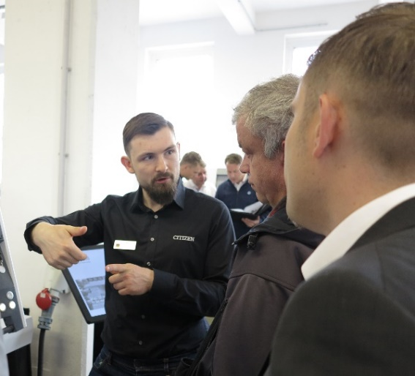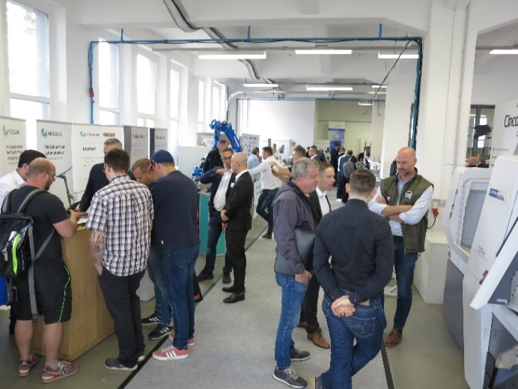

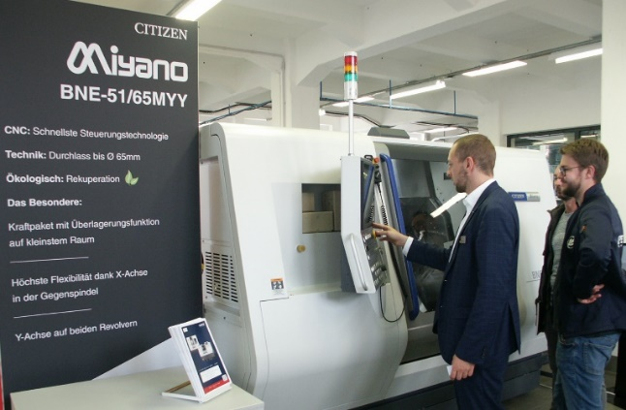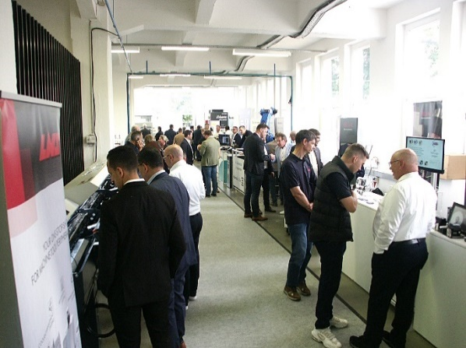

***Großer Andrang herrschte beim diesjährigen Open House im Citizen Technologiezentrum Ost in Radebeul.***

„Das Technologiezentrum Ost wurde 2021 eröffnet, und dieses Open House ist hier die dritte Veranstaltung seitdem“, so Ralf Schröder, Niederlassungsleiter des Citizen Standorts Radebeul. Von hier aus betreut er mit seinem Team die gesamten neuen Bundesländer; heißt u. a. Vertriebssteuerung, Reparatur- und Kundenservice. „Unser Konzept, neben der zweijährlich stattfindenden Messe INTEC in Leipzig ein Open House zu veranstalten, bei dem wir noch näher an den hiesigen Kunden und den Citizen Vertriebspartnern sind, wird hervorragend angenommen. Dieses Jahr hatten wir so viele Anmeldungen wie nie. Gleichzeitig findet hier eine Schulung aller europäischen Citizen Händler und Vertriebspartner statt. Neben Cincom Langdreh- und Miyano Kurzdrehautomaten, darunter die L32-1M12 ATC, L12 VII, D25 VIII, R04 VI, ANX-42SYY mit Automation, BNE-65MYY und GN-3200, die wir zum Open House präsentieren, haben wir es geschafft, viele hochkarätige Technologiezulieferer mit an Bord zu holen. Dabei ist es heutzutage die Kunst, verschiedene Technologien zu vereinen – dies demonstrieren wir hier beim Open House. So können wir von CAM über die Schneide und Robotik bis zum Messen alles zeigen. Manche lüften sogar ihren Mantel für Weltneuheiten, die erst zur AMB offiziell gezeigt werden.“

**Beschleunigtes Kühlmittel macht Drehmaschinenoperationen smarter**

Ein Beispiel ist Smart Jet von Smartec-tools (Israel) – eine leistungsstarke, deutlich preisgünstigere Alternative zu Hochdruckpumpen in Bearbeitungsmaschinen. CEO Teddy Jaffe demonstrierte das System auf einer Cincom L12 VII, die zur Bearbeitung von Werkstücken mit kleinem Durchmesser – mit oder ohne Führungsbuchse und hochtouriger Spindel mit 15.000 U/min – prädestiniert ist. „Die meisten Maschinen kommen mit einer On-Board-Pressure von 2-5 bar, das ist für manche Operationen zu wenig; dann kommen oftmals teure Hochdruckpumpen ins Spiel. Unser Smart Jet ist problemlos adaptierbar, nutzt den vorhandenen Luftdruck, erzeugt einen Sog, der das Kühlmittel mitzieht und schießt es – ohne es zu zerstäuben – mit Schallgeschwindigkeit in die Kontaktzone. Für wenige Euro erfüllt es so die gleiche Funktion wie eine High-Pressure-Anlage.“

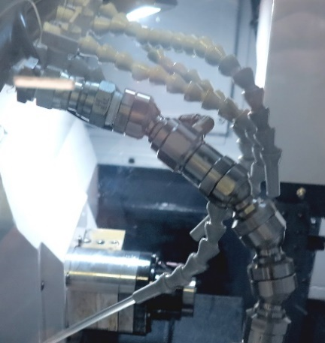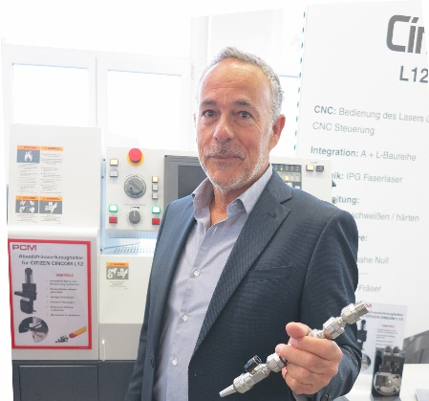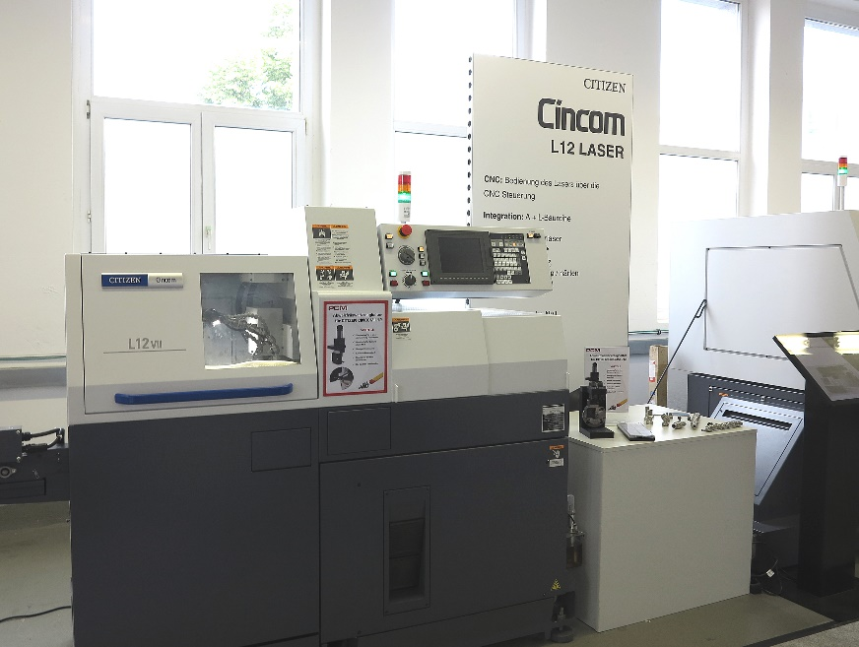

***CEO Teddy Jaffe demonstrierte Smart Jet auf einer Cincom L12 VII: „Smart Jet ist problemlos adaptierbar, nutzt den vorhandenen Luftdruck, erzeugt einen Sog, der das Kühlmittel mitzieht und schießt es – ohne es zu zerstäuben – mit Schallgeschwindigkeit in die Kontaktzone.“***

**Automation eröffnet neue fertigungstechnische Horizonte**

Automationslösungen für den herkömmlichen Einsatz von Drehmaschinen eröffnen neue Horizonte für die industrielle Fertigung. Seit Citizen das Geschäftsfeld „Automation“ ins Leben rief, sieht sich das Unternehmen nach Maschinen-Gesamtlösungen „alles aus einer Hand“ einer großen Nachfrage gegenüber.

Markus Reißig, Geschäftsführer der Citizen Machinery Europe GmbH: „Neben kundenindividuellen, bauteilfokussierten Automationslösungen haben wir nun auch eine Standardzelle entwickelt, die an alle Citizen Anlagen adaptiert werden kann. Das senkt für alle die Kosten und macht den Einsatz variabler. Zugleich vertiefen wir auch die Zusammenarbeit mit Technologiezulieferern, die uns u. a. im Bereich Automation genau die richtigen Lösungen bieten und unsere Maschinen vielseitig und noch produktiver machen. Hier in Radebeul zeigen beispielsweise LNS einen neuen Stangenlader und heimatec sowie Sauter ein neues Werkzeugwechselsystem, mit dem die durchgängige Automation einer Drehmaschine möglich wird.“

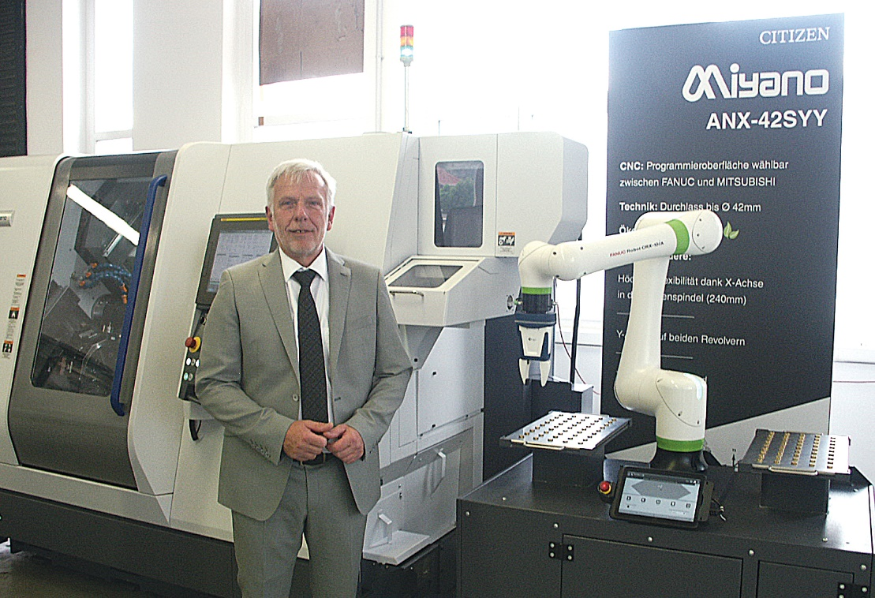

***Markus Reißig, Geschäftsführer der Citizen Machinery Europe GmbH: „Citizen kundenindividuelle Automationslösungen bzw. Roboterzellen werden stark nachgefragt. Zugleich vertiefen wir auch die Zusammenarbeit mit Technologiezulieferern, die uns u. a. im Bereich Automation genau die richtigen Lösungen bieten.“***

**Durchmesser-flexibler „Express“-Stangenlader: schnell, variabel und vibrationslos**

Exemplarisch ist die Express-Serie von LNS Europe zu nennen: Sie repräsentiert eine Palette hochleistungsfähiger Stangenlader, die speziell entwickelt wurden, um eine optimale Führung der Stäbe auf festen oder beweglichen Spindelstock etwa in Citizen Maschinen zu gewährleisten. Sie integrieren eine Vielzahl von automatischen Funktionen, die darauf abzielen, die Abläufe bei Produktionswechseln zu vereinfachen. Mit der Einführung des Express 126, dem neuesten Mitglied dieser Familie, wird die Bearbeitung von Stäben mit Durchmessern von 1 bis 26 mm ermöglicht. Der Zuführer verfügt über ein 2-in-1-Ladesystem, bestehend aus einer ausfahrbaren Rampe für die Verarbeitung von Stäben ab 5 mm und einem Schraubensystem für kleinere Durchmesser. Der Wechsel zwischen Rampe und Schraube erfolgt vollautomatisch, was schnelles und zuverlässiges Laden ermöglicht. Carlos Muniz, Head of Marketing & Communication Europe von LNS:„Früher mussten bei gleichem Spektrum 2 Lademagazine ausgewählt werden. Wir haben die Belademechanismen, die bisher komplett separiert waren, zusammengeführt. Darüber hinaus haben wir dank konstruktiver Neuheiten die Vibrationen deutlich minimiert, was die Qualität des zu bearbeitenden Werkstücks in der Citizen Maschine erhöht.“

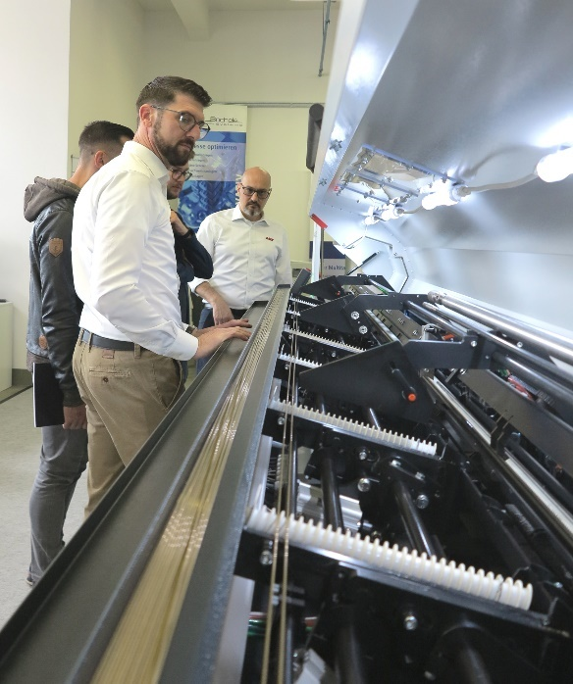

***Mit dem Stangenlader Express 126 wird die automatisierte Bearbeitung von Stäben mit Durchmessern von 1 bis 26 mm ermöglicht.***

**Automatisierter Werkzeugwechsel mittels Adapter**

Für Felix Schöller, CEO Sauter Feinmechanik GmbH ist sein neues Sauter SolidPro® als automatisierbares Werkzeugschnellwechselsystem das letzte fehlende Puzzleteil hin zur durchgängig automatisierten Drehmaschine. „Citizen Kunden profitieren von der Kooperation zwischen heimatec und Sauter. Denn durch die Zusammenarbeit findet ein Austausch statt, der die neue Technologie auf eine breitere Basis stellt. Die Kooperation bietet beiden Werkzeugsystem-Herstellern eine Bündelung ihrer Stärken und Ressourcen“, so Felix Schöller für Sauter und Dirk Hund, Leiter Vertrieb der heimatec GmbH.

Die Sauter SolidPro® Schnittstelle startet in der Basisausführung mit einer herkömmlichen Spannzange und kann mit entsprechendem Upgrade Set auf das neue modulare Schnellwechselsystem umgerüstet werden. Dadurch lässt sich der Sauter SolidPro®-Adapter automatisiert wechseln, ohne hierfür den gesamten Werkzeughalter auszutauschen und neu einrichten zu müssen. Das neue System wächst mit steigenden Anforderungen, ist aber bei Bedarf wieder auf Spannzange rückwärtskompatibel. Der Spannmechanismus ist in 0 bzw. 180-Grad-Stellung, also auf beiden Seiten, automatisch zu betätigen – und damit ist der Spann-Betätiger mal vorne oder hinten. Felix Schöller: „Das ist die eigentliche Innovation: Es gab bis heute kein Wechsel-System, das eine Automatisierung des Werkzeughalters zulässt. Sauter SolidPro® ist der letzte Schritt – sozusagen zur Gesamtautomatisierung der Drehmaschine!“

Neben der Kooperationspräsentation mit Sauter hat die heimatec GmbH beim Open House auch ihr eigenes Produktportfolio ausgestellt. Als Lieferant von Citizen bietet der Präzisionswerkzeughersteller das komplette Werkzeugprogramm mit festen und angetriebenen Werkzeugen für die Citizen Cincom Langdrehautomaten an. Ein Beispiel ist die erst kürzlich auf dem Markt eingeführte Werkzeugeinheit für das Gewindewirbeln bei Langdrehern, die zur Herstellung von hochpräzisen Gewinden dient und durch den zeitminimierten, rückseitigen Schneidplattenwechsel besticht.

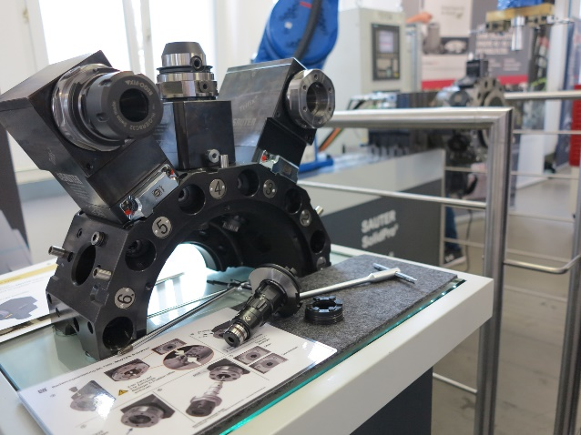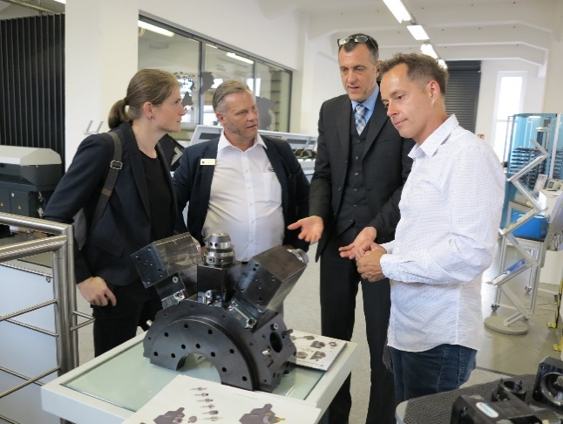

***Felix Schöller, CEO Sauter Feinmechanik GmbH (2.v. re.) erklärt Fachbesuchern sowie Ralf Schröder, Niederlassungsleiter des Citizen Technologiezentrums Ost (2. li.) die Funktionsweise von Sauter SolidPro®, das jederzeit auf Citizen Drehmaschinen nachrüstbar ist.***

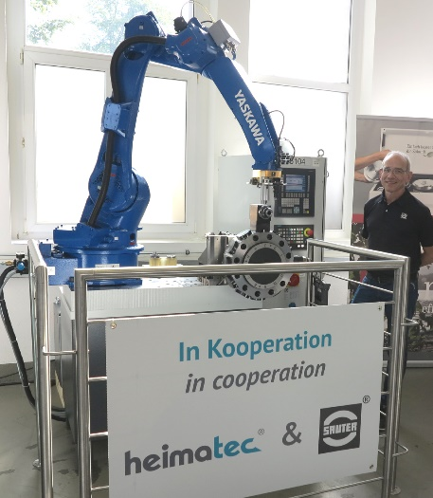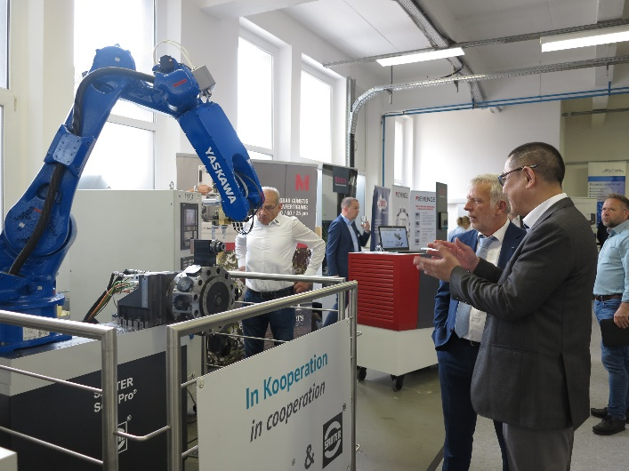

***Sauter SolidPro® ersetzt herkömmliche Spanzangen-Werkzeuge durch eine spezielle Schnittstelle; dadurch wird der Werkzeugschnellwechsel voll automatisierbar.***

***Fotos: Citizen Machinery Europe GmbH***

Markus Reißig: „Die Herausforderung einer intelligenten, vernetzten und sich weitgehend selbst organisierenden Produktion zwingt die Arbeitswelt nach und nach in einen radikalen Umbruch hin zur Vernetzung und aller an der Wertschöpfungskette beteiligten Faktoren. Dabei entsteht die Wertschöpfung immer mehr aus der Kombination von Maschinenhardware mit entsprechender Software, aus fortschreitender Automatisierung und zugehörigen Services. Und wenn Spezialisten ihre Kompetenzen bündeln, dann entstehen Synergien, die in Produkten münden, mit denen Industriekunden ihre wirtschaftlichen Herausforderungen optimal lösen können. Das konnten wir hier in Radebeul in Zusammenarbeit mit unseren Technologiezulieferern bzw. Lieferanten beeindruckend unter Beweis stellen.“

**Meta-Daten:**

**Meta title:**

Hin zur durchgängig automatisierten Drehmaschine beim Open House im Citizen Technologiezentrum Ost in Radebeul

**Meta description:**

Unter dem Motto „Werkstatt der Innovationen“ präsentierte der Drehmaschinenhersteller Citizen Machinery Europe beim Open House in Radebeul leistungsstarke Miyano Kurz- und Cincom Langdreher im Zusammenspiel mit innovativen Produkten hochkarätiger Technologiezulieferer.

**Tags / Keywords:**

Citizen; CitizenMachineryEurope; Cincom; Miyano; Langdreher; Kurzdreher; Drehmaschine; Bauteilherstellung; Radebeul; OpenHouse, Automation

**Weitere Informationen:**

**Citizen Machinery Europe GmbH**Mettinger Straße 11   
73728 Esslingen   
Deutschland

**Sascha Gersmann**Leiter Marketing  
und Großkundenbetreuer

Tel.: +49 711 3906-0   
marketing@citizen.de  
[www.citizen.de](http://www.citizen.de)

**Ansprechpartner Österreich:**

**Capro Werkzeugmaschinen   
und Service GmbH**Bundesstraße 1   
7531 Kemeten  
Österreich

Tel.: +43 3352 20124   
Fax: +43 3352 20125   
E-Mail: capro@capro.cc  
<https://web.capro.cc/>

**Ansprechpartner Schweiz   
(für Cincom):**

**Suvema AG   
Werkzeugmaschinen**Grüttstraße 106  
4562 Biberist  
Schweiz

Tel.: +41 32 6744111   
Fax: +41 32 6744110  
E-Mail: info@suvema.ch [www.suvema.ch](http://www.suvema.ch)

**Ansprechpartner Schweiz  
(für** **Miyano):**

**NEWEMAG AG**Acherfang 8  
6274 Eschenbach  
Schweiz

Tel.: +41 798 31 00   
E-Mail: info@newemag.ch   
[www.newemag.ch](http://www.newemag.ch)

**Hinweis an die Redaktion:**

Text und Fotos können bei [KSKOMM](http://www.kskomm.de/),   
Tel.: +49 2623 7990160,   
E-Mail: info@kskomm.de,   
als Dateien angefordert werden.